
Comunicato stampa

Lavoro: 257mila assunzioni previste dalle imprese ad agosto
Prosegue la ripresa per turismo, costruzioni e manifatturiero

Roma, 5 agosto 2021 – Sono circa 257mila i lavoratori ricercati dalle imprese per il mese di agosto, oltre 9mila in più (+3,7%) rispetto allo stesso periodo del 2019; nel trimestre agosto-ottobre le imprese hanno in programma di assumere 1,2 milioni di lavoratori (+13,8% rispetto all’analogo trimestre 2019). Sono i dati incoraggianti, contenuti nel Bollettino del Sistema informativo Excelsior, realizzato da Unioncamere e Anpal, che confermano il clima di fiducia e la ripresa della domanda di lavoro delle imprese, in linea con l’importante crescita del PIL registrata dall’ISTAT nel secondo trimestre 2021.
L’industria programma per il mese di agosto 72mila entrate che salgono a oltre 342mila nell’orizzonte temporale del trimestre agosto-ottobre, con tassi di crescita rispettivamente del 3,2% e del 10,9% con riferimento al 2019. A loro volta i servizi hanno in programma di attivare per il mese 184mila contratti di lavoro (+4,0%) e oltre 878mila contratti per l’intero trimestre (+15%).
Notevoli i segnali di ripresa dei settori più a lungo soggetti alle restrizioni, quali i servizi turistici che continuano la fase ascendente iniziata a luglio e programmano per agosto 63mila entrate (+36,1% rispetto ad agosto 2019). Si conferma anche la rapida ripresa del manifatturiero e delle costruzioni che prosegue anche ad agosto con un tasso di crescita delle entrate programmate pari rispettivamente a +2,1% e +6,2% se confrontate con lo stesso periodo del 2019.
La difficoltà di reperimento delle figure ricercate dalle imprese si mantiene elevata e si attesta al 32,7%. Sono difficili da reperire in particolare le figure professionali da inserire nell’area aziendale “Sistemi informativi” (difficili da reperire il 59,6% dei candidati ricercati); seguono i profili professionali delle aree “Installazione e manutenzione” (48,3%) e “Progettazione e sviluppo” (46,2%). Le figure professionali di più difficile reperimento riportate nel Borsino delle professioni sono Artigiani e operai specializzati addetti alle rifiniture delle costruzioni (60,6%), Tecnici informatici, telematici e delle telecomunicazioni (58,7%), Artigiani e operai specializzati nella installazione e manutenzione attrezzature elettriche e elettroniche (58,5%), Tecnici in campo ingegneristico (53,0%).
Il bilancio positivo rispetto al pre-covid è dovuto soprattutto ai contratti a tempo determinato che dopo aver sofferto più delle altre tipologie contrattuali gli effetti della pandemia, beneficiano della ripresa delle attività e segnano circa 10mila unità in più (+7,3% rispetto ad agosto 2019). Seguono gli altri contratti alle dipendenze con circa 7mila unità in più (+109,4%) e le collaborazioni con un incremento di oltre 2mila contratti (+94,6%). Ancora sotto i livelli 2019, invece, si collocano i contratti a tempo indeterminato e i contratti in somministrazione, rispettivamente con -5mila e -6mila unità (-9,6% e -20,9%).

LAVORATORI PREVISTI IN ENTRATA DALLE IMPRESE PER SETTORE DI ATTIVITÀ
Valori assoluti arrotondati alle decine. I totali possono non coincidere con la somma dei singoli valori.
Fonte: Unioncamere - ANPAL, Sistema Informativo Excelsior, 2021

LAVORATORI PREVISTI IN ENTRATA DALLE IMPRESE PER TIPOLOGIA DI CONTRATTO (AGOSTO 2021 VS AGOSTO 2019)

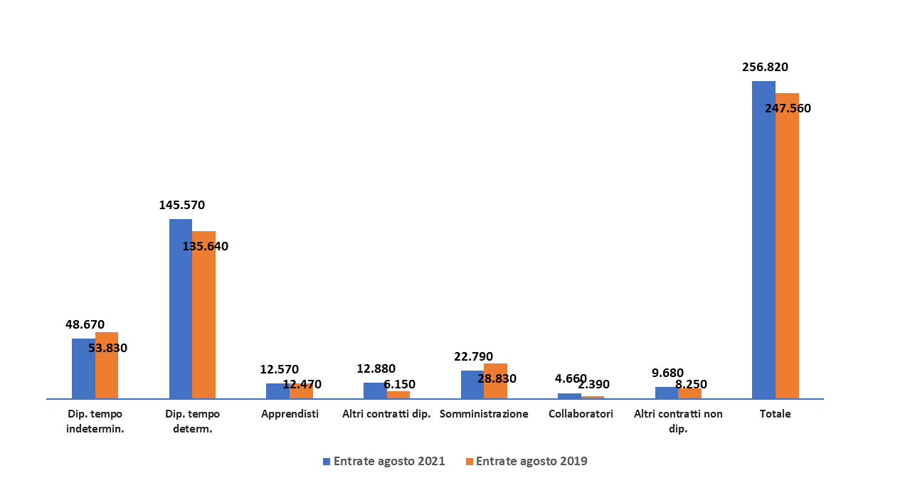
Fonte: Unioncamere - ANPAL, Sistema Informativo Excelsior, 2021

Fonte: Unioncamere - ANPAL, Sistema Informativo Excelsior, 2021

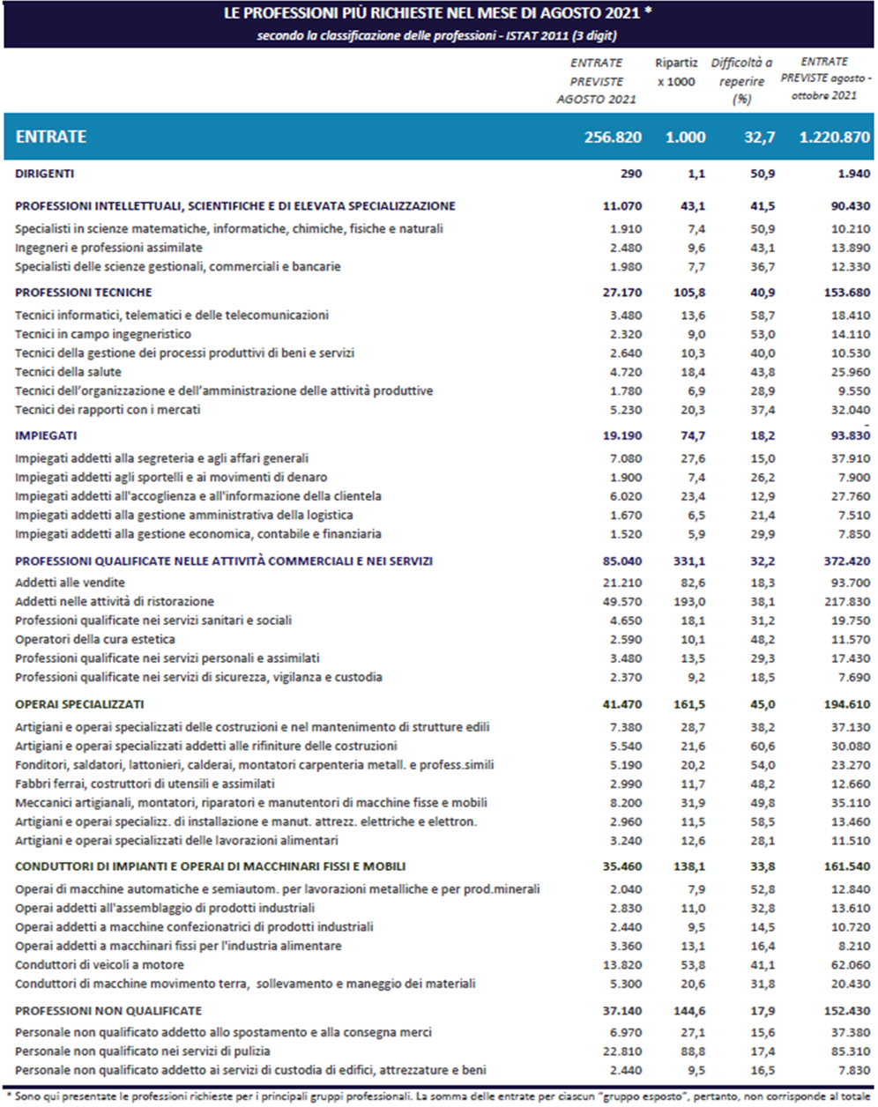
Fonte: Unioncamere - ANPAL, Sistema Informativo Excelsior, 2021

Le previsioni del mese di agosto si basano sulle interviste realizzate su un campione di 122.000 imprese. Le interviste sono state raccolte nel periodo 21 giugno 2021 - 06 luglio 2021.

